5 Зертханалық жұмыс №5. Құрылғылар бақылаушысы

Жұмыс мақсаты – құрылғылар бақылаушысының негіздерімен танысу және оны пайдалануды үйрену.

5.1 Зертханалық жұмысқа тапсырма
Тапсырманы орындау үшін 5.2 тармақтағы әдістемелік нұсқауларды оқыңыз.
5.1.1 «Диспетчер устройств» көмегімен компьютерге орнатылған жабдықтармен және оларға тағайындалған жүйелік ресурстармен танысу.
Келесі бүктемелерді зерттеңіз:
а) ЕСР принтер портының (LPT1) «Драйвер» бүктемесі.
б) ЕСР принтер портының (LPT1) «Сведения» бүктемесі.
в) ЕСР принтер портының (LPT1) «Ресурсы» бүктемесі.
г) Кезекті портының «Общие» бүктемесі.
д) Кезекті портының «Параметры порта» бүктемесі.
е) Кезекті портының «Драйвер» бүктемесі.
ж) Кезекті портының «Сведения» бүктемесі.
5.1.2 «Сведения о системе» программасының көмегімен нақты бір есептеуіш жүйенің барлық жүйелік ресурстары жайлы ақпараттарды алу.
5.1.3 Қондырылған принтер туралы ақпарат құру
а) қондырылған принтер туралы ақпаратты көрсету үшін uses бөліміне Printers модулін қосу керек;
б) программаның Edit компонентінде ағымдағы белгіленген принтерді көрсету керек. ListBox компонентінде принтер құрылғысының жүйесіне қол жеткізетіндердің тізімі көрсетілген;
в) формаға Dialog бүктемесінен PrinterSetupDialog компонентін орнату керек, жаңартуға, принтерді ауыстыруға және жабуға ListBox, Edit, Button компоненттерін қолдану;
г) батырманың аттары – жаңарту, принтерді ауыстыру, жабу;
д) жаңарту батырмасының оқиғасы үшін келесі код қолданылады (ListBox компонентіне барлық принтерлердің тізімін шығарады және ағымдағы принтерді Edit-ке шығарады);
е) рrinter.Printers.Count – жүйедегі принтерлердің саны;
ж) printer.Printers.Strings[i] – аты, i-нші принтердің индексі;
и) printer.printerindex – ағымдағы принтердің индексі;
к) printer.Printers.Strings[printer.printerindex] – ағымдық принтердің аты.

5.2 Жалпы ақпарат
Құрылғылар бақылаушысы жабдықтың драйверлерін жаңарту, жабдыққа жөндеу жүргізу және келеңсіз жағдайларды болдырмау үшін немесе бағдарламалық қамтасыз етуде қолданылады. Құрылғылар бақылаушысы терезесінде компьютерге орнатылған жабдықтардың графикалық бейнесі көрсетілген. Құрылғыны орнату кезінде оған жүйелік ресурстар бөлінеді. Әрбір ресурс құрылғының дұрыс жұмыс жасауы үшін қолайлы болуы керек. Windows жүйесінде «Сведения о системе» қызметтік бағдарламасы бар, оның көмегімен жүйелік ресуртар туралы мәліметтерді алуға болады.
«Мой компьютер» - «Свойства» контекстік мәзірінің «Свойства системы»-«Оборудование» қатарында «Диспетчер устройств» орналасқан.
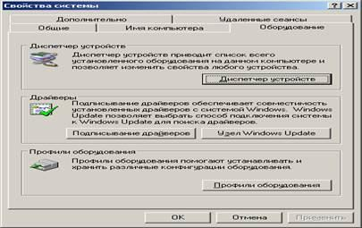
5.1 сурет – «Свойства системы» терезесі

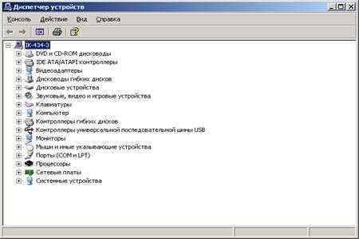
5.2 сурет - Құрылғылар бақылаушысының терезесі
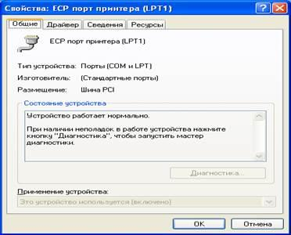
Белгіленгенқұрылғыда ресурстық жүйелерді қарау үшін (мысалы, COM және LPT порттары тобында) топты ашып, контекстік мәзірде «Свойство» командасын таңдаймыз, мысалы, бастапқыда Принтер портын таңдап, содан соң ашылған терезеде «Ресурс» бүктемесіне кіру, содан кейін «Параметры порта» бүктемесіне кіру керек.
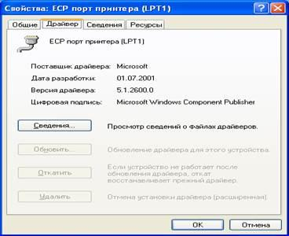
5.3 сурет - ЕСР принтер портының (LPT1) «Общие», «Драйвер» бүктемесі

5.3 Бақылау сұрақтары
5.3.1 Құрылғылар бақылаушысы не үшін арналған?
5.3.2 «Сведения о системе» қызметтік бағдарламасының көмегімен не істеуге болады?
5.3.3 Жүйелік ресурстар бөлінуі қай жерде көрсетілген?
5.3.4 LPT портының «Сведения» бүктемесіне түсініктеме беріңіз.
5.3.5 LPT портының «Ресурсы» бүктемесін түсіндіріңіз.
5.3.6 СОМ портының «Параметры порта» бүктемесін түсіндіріңіз.
5.3.7 printer.Printers.Strings[printer.printerindex] нені көрсетеді?
5.3.8 Ағымдағы принтердің нөмірін қалай алуға болады?

